
الاسماء :

ورشة عمل (2 )

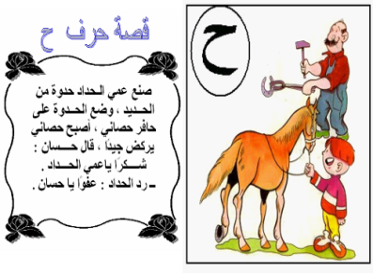
- باستخدام برنامج " الفوتوشوب " صممي مجموعة صور تعليمية لكل طالبة صورة , بحيث تستخدمي فيها الأدوات التي تم شرحها على الأقل خمسة أدوات . مثل :

- باستخدام برنامج " الموفي ميكر
– صانع الأفلام " صممي فلم تعليمي بحيث يحتوي على الصور المصممة بالفوتوشوب مع إضافة مقطع صوتي لها لغرض تعليمي , أضيفي انتقالات وتأثيرات و أضيفي أسماء مجموعتك كبيانات فريق العمل في نهاية الفلم .

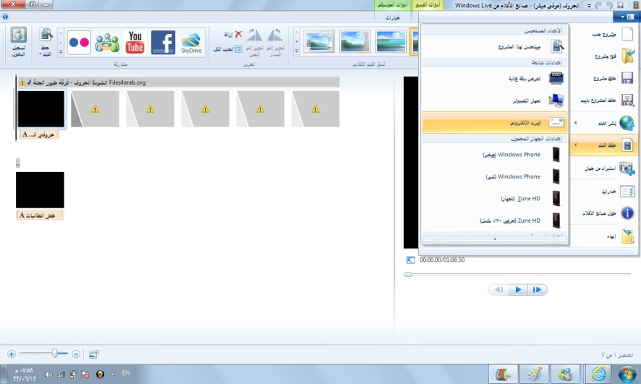
- طريقة الارسال :
أنه تسوي حفظ الفلم للبريد الإلكتروني
مثل الصورة المرفقة ثم تنتظري يتحمل
و تحفظيه في مكان
ثم ترسليه كمرفق على الايميل :

Mashael.mq@gmail.com

**************************

